http://www.lab.com
do show ip route
do show ipv6 route

1 Tạo Vlan
vlan (vlan-id)
name (vlan-name)

Gán 1 day cac cong lien tiep
interface range <start> <end-intf>
switchport mode access
switchport access vlan <vlan-id>

Gan 1 day cac cong khong lien tiep thi cach nhau bang dau ,

Cấu hình VLAN TRUNKING
Interface
Switchport mode trunk
Switchport trunk encapsulation dot1q (lệnh này là mặc định ở một số dòng switch)

Cấu hình VTP
Cấu hình VTP domain
Vtp domain <domain_name>

Cấu hình VTP mode
Vtp mode [client|transparent|server]

Xem cấu hình
show vtp status

Định tuyến cho VLAN dùng router
Interface <interface.subintf-number>
Encapsulation dot1q <vlan-id>
Ip address <address> <subnet-mask>

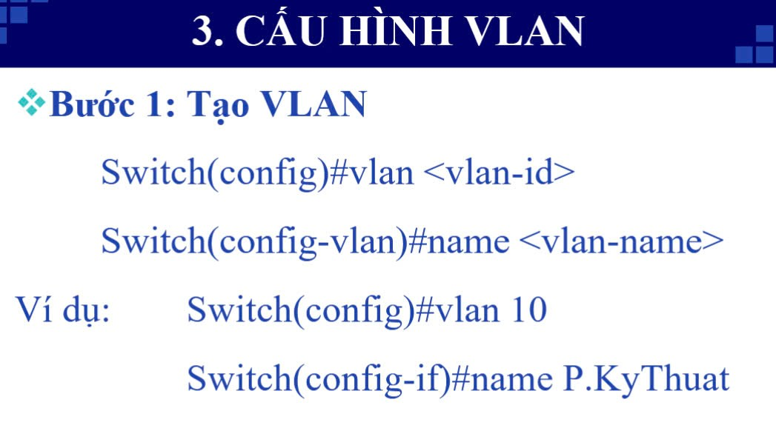
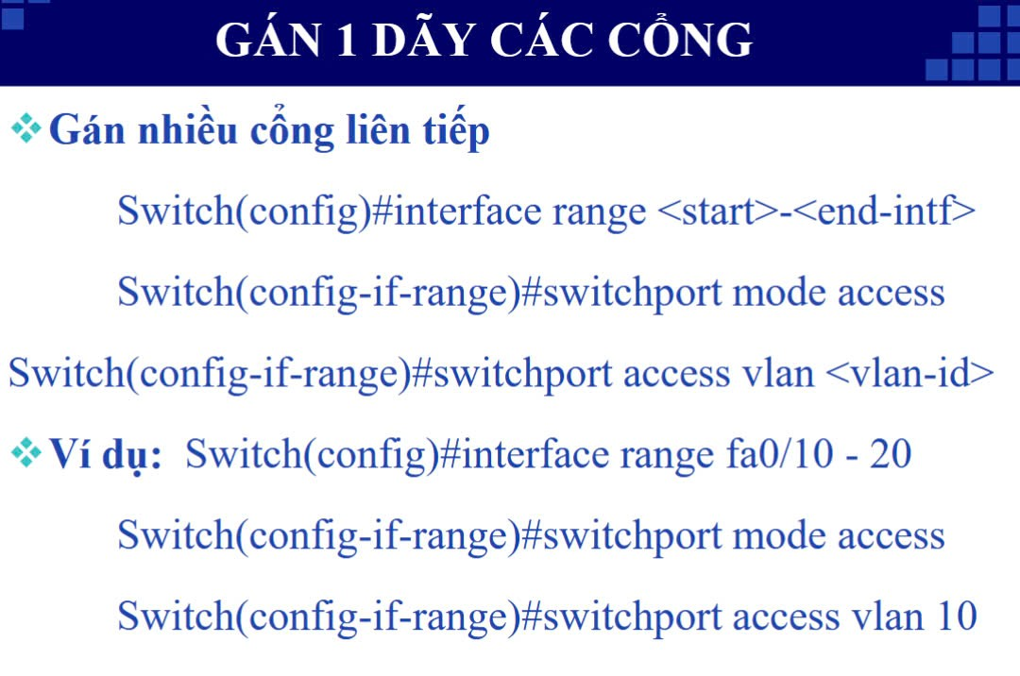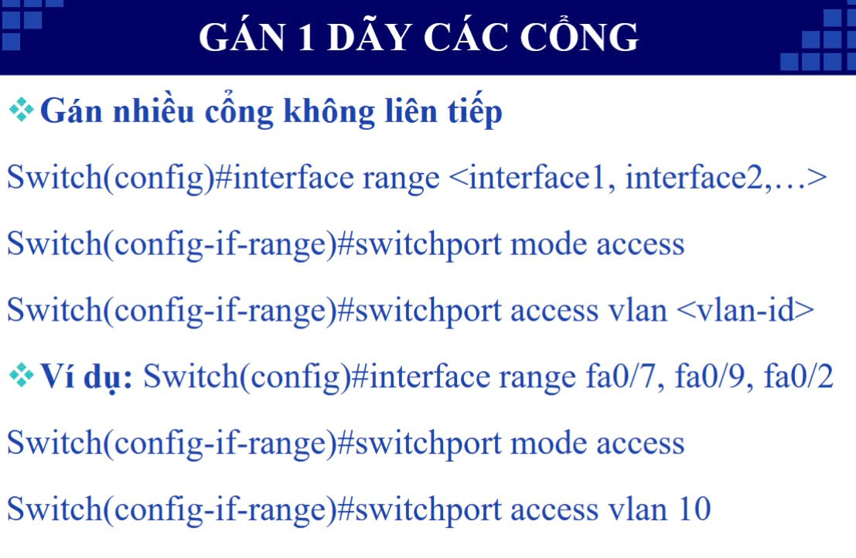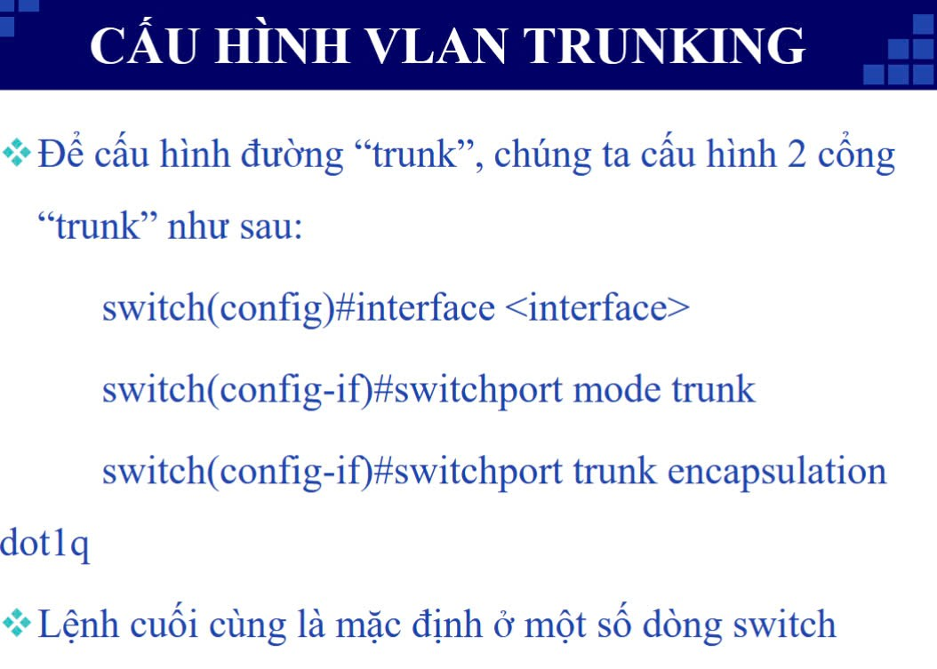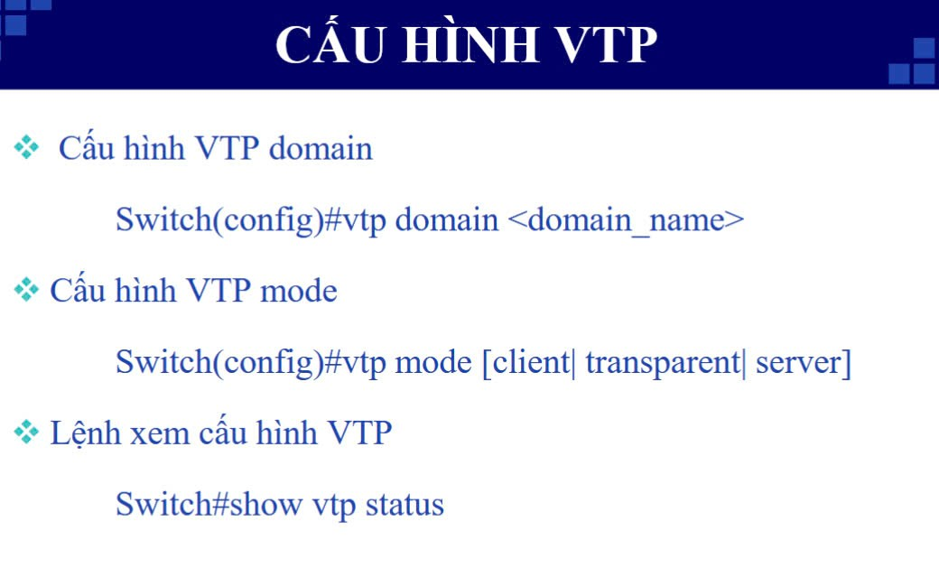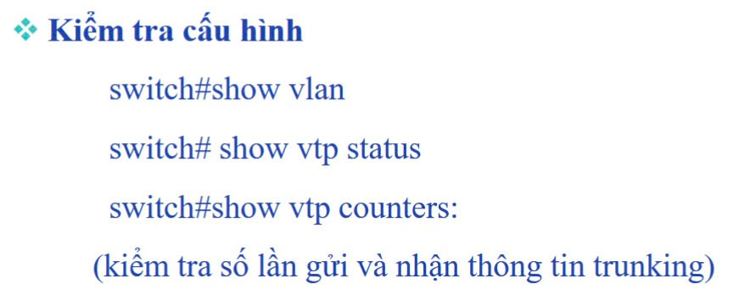0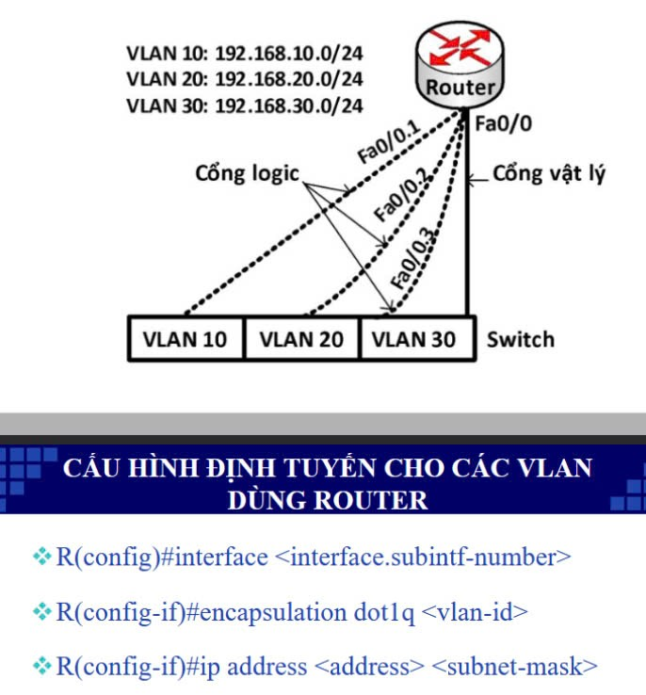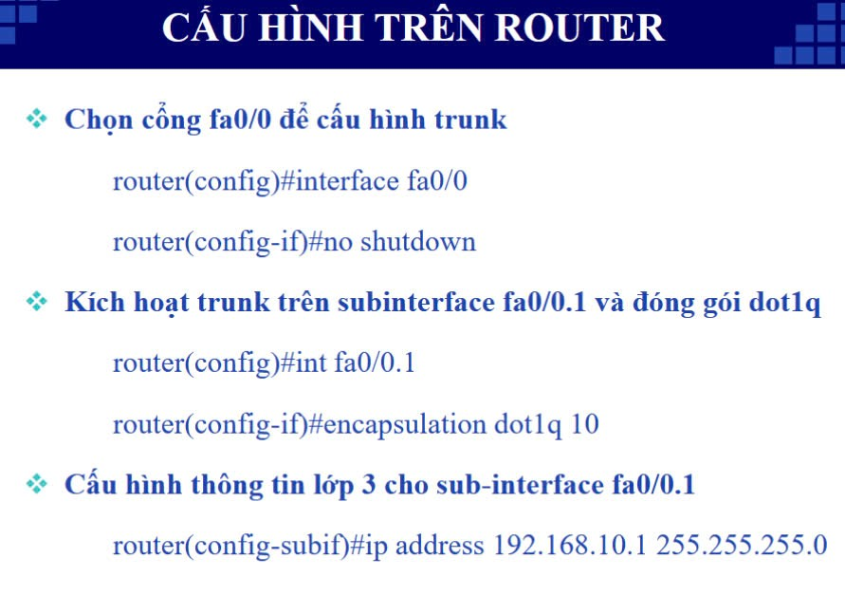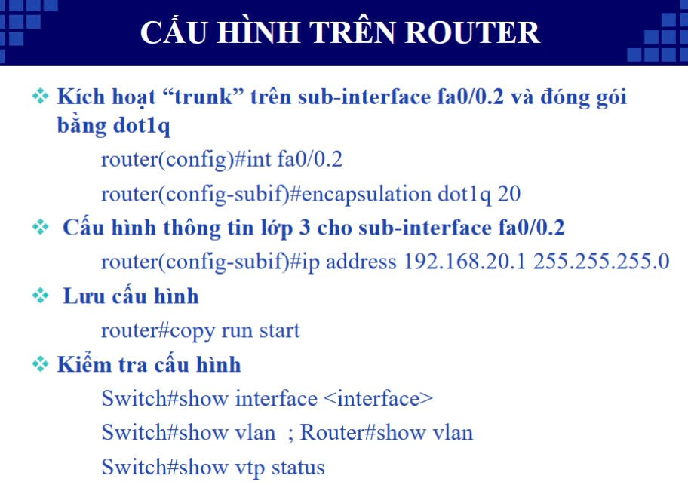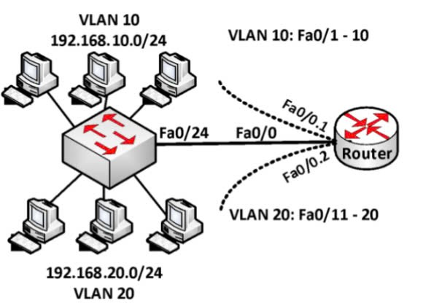

B1 vẽ hình
B2 Cấu hình Vlan và trunk
B3 Cấu hình VTP
B4 Cấu hình định tuyến cho router
B5 Cấu hình PC
B6 ping thử

X = 67
192.168.X.0/23 chia thành 4 mạng con

192.168.67.0/23
Số bit host = 32-23=9
67 = 64+2+1
192.168.0100 0011.0000 0000/23

Mượn 2 bit => mặt nạ mới là 23+2=25
192.168.0100 001|S.S000 0000/25
00
01
10
11
Mạng con 1: 192.168.0100 001|0.0000 0000/25 => 192.168.66.0/25
Mạng con 2: 192.168.0100 001|0.1000 0000/25 => 192.168.66.128/25
Mạng con 3: 192.168.0100 001|1.0000 0000/25 => 192.168.67.0/25

